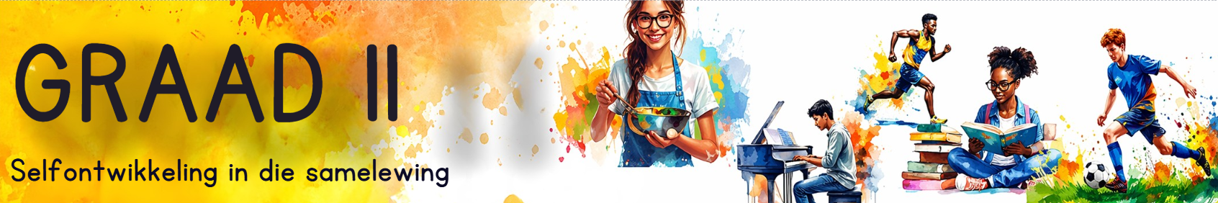

Inhoudsopsomming

Les 1

In hierdie les sal jy jou kennis en begrip moet toepas om vrae oor gesonde en gebalanseerde leefstylkeuses te beantwoord:
- Gesonde en gebalanseerde leefstylkeuses:
- Die handhawing van fisiese, sielkundige, sosiale, emosionele en geestelike gesondheid
- Gesonde voeding en om fisies aktief te wees

Die handhawing van fisiese, sielkundige, sosiale, emosionele en geestelike gesondheid
Elke dag maak jy keuses wat jou algehele gesondheid en welstand beïnvloed. Om ’n gesonde leefstyl te handhaaf, handel nie net daaroor om een aspek reg te kry nie. ’n Werklik gesonde leefstyl behels dat jy ’n balans handhaaf tussen verskillende areas van gesondheid, naamlik fisiese, sielkundige, sosiale, emosionele en geestelike welstand.

Verbeel jou elkeen van hierdie areas is ’n pilaar wat jou lewe ondersteun. As een pilaar swakker of korter as die ander is, raak die struktuur bo-op – wat ’n gebalanseerde lewe verteenwoordig – onstabiel en kan dit maklik ineenstort.
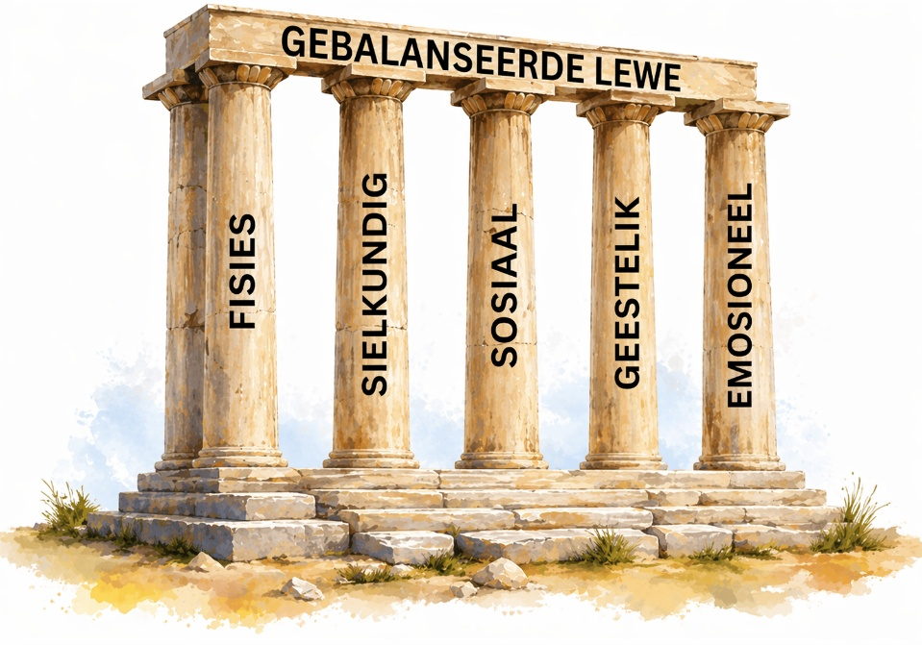

’n Gebalanseerde lewe verwys na die ideale situasie wanneer daar harmonie tussen die verskillende areas van jou lewe is.

Die vyf pilare van 'n gebalanseerde lewe
Elke individu se lewe word deur vyf sleutelpilare ondersteun. Hierdie pilare werk saam, en balans word bereik wanneer geen van hulle verwaarloos word nie.
Fisies | Dit verwys na jou liggaam en sluit in om fisies fiks te bly, gesond te eet en genoeg slaap te kry. Die handhawing van fisiese balans is noodsaaklik vir jou algehele welstand.
Sielkundig | Dit hou verband met jou denke en emosionele toestand. Dit sluit ’n begeerte na selfverbetering in, die vermyding van riskante gedrag, en om jouself aan jou opvoeding toe te wy sodat jy die beste weergawe van jouself kan word.
Sosiaal | Dit behels die bou en instandhouding van gesonde verhoudings met familie en vriende. Dit sluit ook deelname aan gemeenskapsaktiwiteite en vrywilligerswerk in wanneer jy ’n behoefte raaksien.
Geestelik | Dit verwys na jou geloof, waardes en die sin wat jy aan die lewe gee. Dit kan insluit om ’n geloofstelsel of godsdiens te volg, asook om vrede en hoop te vind deur gebruike soos meditasie of gebed.
Emosioneel | Dit beteken om jou emosies te kan herken, verstaan, uitdruk en bestuur. Dit behels ook die vermoë om ander se emosies te verstaan en daarop te reageer. Hierdie vaardigheid staan bekend as emosionele intelligensie (EQ).

Gesonde voeding
Baie mense beskik nie oor die kennis wat nodig is om goed te funksioneer nie. Hulle verstaan nie wat hul liggame werklik nodig het nie. Dikwels volg mense nuwe dieetneigings of “vinnige oplossings” op sosiale media sonder om die langtermyn-effekte daarvan op hul gesondheid en welstand ten volle te verstaan.

In sommige gevalle ontwikkel ongesonde eetgewoontes bloot omdat mense onseker is oor hoe gesonde eetgewoontes in die praktyk lyk. ’n Nuttige manier om jou koskeuses te bepaal, is om jou voor te stel dat jy by elke ete ’n mediumgrootte bord gebruik en dit volgens die afdelings van die gesonde bordmodel verdeel. Hierdie verhoudings help jou om die tipes en hoeveelhede kos wat jou liggaam nodig het, beter te visualiseer.
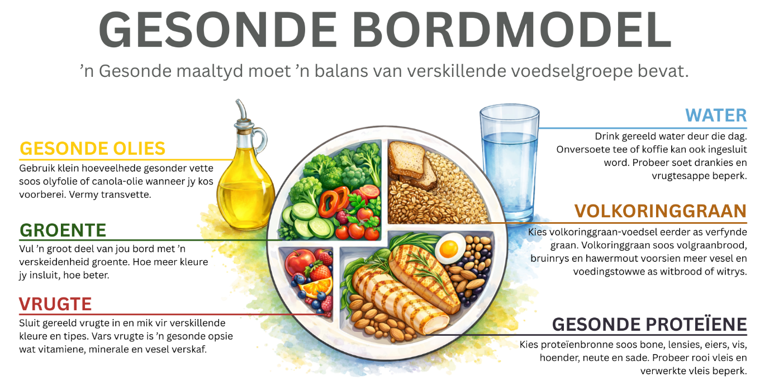
Om gereeld maaltye te eet, is ook belangrik. Om drie gebalanseerde maaltye per dag te eet, help om jou energievlakke konstant te hou, jou konsentrasie te verbeter en jou algehele gesondheid te ondersteun.

Moontlike gevare van oormatige suikerinname
- Bloedsuikerskommelinge (wat kan lei tot angs, moegheid, hoofpyn, ens.)
- Tandbederf (wat tot pyn en slegte asem kan lei)
- Verslawing (wat kan lei tot drange en verslawende eetpatrone)
- Gewigstoename
- Insulienweerstandigheid (wat kan lei tot vetsug, kardiovaskulêre siektes en tipe 2-diabetes)
- Hartskade (wat die risiko van hartsiektes/-versaking kan verhoog)

Om fisies aktief te wees
Om fisies aktief te wees, is ’n noodsaaklike deel van ’n gesonde en gebalanseerde leefstyl. Fisieke aktiwiteit help om die liggaam te versterk, fiksheid te verbeter en ’n gesonde gewig te handhaaf. Dit ondersteun ook die behoorlike funksionering van die hart, spiere en bene.

Gereelde fisieke aktiwiteit bevoordeel nie net jou fisiese gesondheid nie, maar ook jou geestelike en emosionele welstand. Dit help om stres te verminder, jou bui te verbeter en jou energievlakke te verhoog. Oefening kan jou help om daaglikse druk beter te hanteer en jou konsentrasie en selfvertroue te verbeter.

Om aktief te wees beteken nie noodwendig dat jy ure in die gimnasium hoef deur te bring nie. Aktiwiteite soos stap, fietsry, dans, sport of deelname aan liggaamlike opvoeding by die skool dra almal by tot ’n aktiewe leefstyl. Die sleutel is om konsekwent te oefen en aktiwiteite te kies wat jy geniet en wat volhoubaar is.

Wanneer fisieke aktiwiteit met gesonde voeding gekombineer word, speel dit ’n belangrike rol in die handhawing van balans tussen die verskillende gesondheidsareas en ondersteun dit langtermyn welstand.

Les 2

In hierdie les sal jy jou kennis en begrip moet toepas om vrae oor gesonde en gebalanseerde leefstylkeuses te beantwoord:
- Faktore wat lewenstylkeuses negatief beïnvloed:
- Gebrek aan kennis
- Swak besluitnemingsvaardighede
- Onveilige houdings en gedrag
- Onveilige omgewings
- Emosionele faktore
- Groepsdruk
- Sosio-ekonomiese aspekte: swak geletterdheid, lae inkomste, armoede en ongunstige sosiale omgewings

Faktore wat leefstylkeuses negatief beïnvloed
In die vorige lesse het ons gefokus op wat ’n gebalanseerde leefstyl met betrekking tot ’n individu behels. Jy verstaan nou dat sekere veranderinge dikwels nodig is om ’n gesonde en gebalanseerde lewe te lei. Indien balans so belangrik is vir ons welstand, is daar egter ’n belangrike vraag: waarom is soveel mense steeds ongesond? Een rede is dat leefstylkeuses nie in isolasie gemaak word nie. ’n Gebrek aan kennis kan ’n persoon se vermoë beperk om ingeligte en gesonde besluite te neem. In baie gevalle kan die leefstylkeuses wat mense nou maak, negatiewe gevolge vir hul toekomstige gesondheid hê.

Dit is dus belangrik om ’n ingeligte individu te wees wat die faktore verstaan wat leefstylkeuses beïnvloed. Om bloot tendense te volg of die gedrag van ander na te boots, lei nie altyd tot gesonde uitkomste nie. Om gebalanseerde leefstylkeuses te maak, vereis bewustheid en die vermoë om inligting krities te evalueer voordat jy daarop optree.

Gebrek aan kennis
’n Gebrek aan kennis kan leefstylkeuses negatief beïnvloed omdat individue dalk nie ten volle verstaan wat ’n gesonde leefstyl behels of waarom sekere gewoontes skadelik is nie. Wanneer mense oningelig is, maak hulle dikwels staat op mites, verkeerde inligting of gewilde tendense. Gevolglik besef hulle nie altyd die langtermyngevolge van ongesonde gewoontes nie.

Swak besluitnemingsvaardighede
Swak besluitnemingsvaardighede kan leefstylkeuses negatief beïnvloed wanneer individue optree sonder om die gevolge van hul optrede deeglik te oorweeg. In vandag se wêreld word mense voortdurend blootgestel aan inligting deur sosiale media en aanlyn tendense. Jy het ’n verantwoordelikheid teenoor jouself om te bevraagteken of hierdie inligting betroubaar is.

Elke keuse wat ons maak, het gevolge. Negatiewe keuses, soos dwelmmisbruik, kan ernstige gevolge hê, insluitend verslawing of selfs die dood. In teenstelling hiermee kan positiewe keuses, soos om konsekwent by die skool te werk, tot positiewe uitkomste lei, en jy sal jou graad 11-jaar suksesvol te slaag.

Onveilige houdings en gedrag
Sommige gebeure of ongelukke is onbeplan en onbedoeld, maar kan steeds beserings of skade veroorsaak. Sekere ongelukke kan egter voorkom word, aangesien individue besluite kan neem om risiko’s te verminder en skade te voorkom.

Onveilige houdings en gedrag kan leefstylkeuses negatief beïnvloed wanneer individue risiko’s onderskat of skadelike optrede normaliseer. Wanneer mense glo dat “dit nie met my sal gebeur nie,” is hulle meer geneig om risiko’s te neem sonder om die moontlikheid van skadelike gevolge te oorweeg. Dit kan lei tot gedrag wat hul gesondheid, veiligheid en toekoms in gevaar stel.

Voorbeelde van onveilige houdings en gedrag sluit die volgende in:
- Deelname aan riskante aksies soos onbeskermde seks of roekelose bestuur.
- Om te glo dat negatiewe uitkomste net met ander mense gebeur.
- Om ongesonde gewoontes, soos rook of dwelmgebruik, te normaliseer as 'n manier om stres te hanteer.

Onveilige omgewings
Onveilige omgewings kan leefstylkeuses negatief beïnvloed deur geleenthede vir gesonde gedrag te beperk en blootstelling aan risiko te verhoog.

Onveilige omgewings kan die onderstaande insluit:
- Om in gebiede te woon met hoë vlakke van misdaad, geweld of dwelmmisbruik.
- Beperkte toegang tot veilige ruimtes, soos parke, gimnasiums of ontspanningsfasiliteite.
- Blootstelling aan negatiewe rolmodelle wat riskante of ongesonde gedrag toon.

Emosionele faktore
Emosionele faktore kan ’n sterk invloed hê op leefstylkeuses, veral wanneer individue sukkel om moeilike gevoelens te hanteer, byvoorbeeld:
- Emosies soos stres, angs of depressie kan veroorsaak dat mense ongesonde hanteringsmeganismes gebruik.
- Lae selfbeeld kan veroorsaak dat individue hul fisiese en emosionele welstand verwaarloos.
- Ervarings van trauma of rou kan daaglikse roetines ontwrig, motivering verminder en dit moeilik maak om gesonde gewoontes te handhaaf.

Groepsdruk
Groepsdruk kan leefstylkeuses negatief beïnvloed wanneer individue voel hulle moet hul gedrag verander om deur ander aanvaar te word. Vriende kan riskante of ongesonde gedrag aanmoedig, en die vrees om geoordeel, verwerp of uitgesluit te word, kan dit moeilik maak om nee te sê. Gevolglik mag individue eerder kies om in te pas as om gesonde en verantwoordelike keuses te maak.

Om deel te wees van ’n groep is ’n normale deel van adolessensie, maar wanneer die begeerte om in te pas tot swak besluitneming lei, kan dit ernstige gevolge hê.

Sosio-ekonomiese aspekte
Sosio-ekonomiese faktore speel ’n beduidende rol in die vorming van leefstylkeuses. Hierdie faktore lê dikwels buite ’n individu se direkte beheer, maar kan toegang tot hulpbronne, geleenthede en ondersteuning sterk beïnvloed.
Sosio-ekonomiese aspek | Hoe dit lewenstylkeuses negatief beïnvloed
Swak geletterdheid | - Ervaar ‘n probleem om gesondheidsinligting, voedseletikette of medikasie-instruksies te verstaan.  - Sukkel om mediese advies te bekom of te interpreteer, wat tot swak gesondheidsbesluite kan lei.
Lae inkomste | - Gesonde voedselkeuses en gimnasiumlidmaatskappe is dikwels duur.  - Beperkte toegang tot gesondheidsorg en geestesgesondheidsondersteuningsdienste.  - Basiese oorlewingsbehoeftes word dikwels bo langtermyn welstand gestel.
Armoede | - Om in oorvol huise of onveilige huislike omstandighede te woon.  - Voortdurende stres as gevolg van finansiële onsekerheid.  - Beperkte toegang tot kwaliteitsonderwys en werksgeleenthede, wat toekomstige leefstylkeuses beïnvloed.
Ongunstige sosiale omgewings | - Om in gemeenskappe te woon met hoë werkloosheid, misdaad of dwelmmisbruik.  - Gebrek aan positiewe rolmodelle of mentors.  - Ongesonde leefstyle kan genormaliseer word en as die norm aanvaar word.

Les 3

In hierdie les sal jy jou kennis en begrip moet toepas om vrae oor riskante gedrag en situasies te beantwoord:
- Dwelgebruik en -misbruik, onveilige seksuele gedrag, risiko van swangerskap, tienerselfdood, swak higiëne en dieetgewoontes, onveilige padgebruik

Riskante gedrag en situasies
In hierdie les gaan jy leer oor riskante gedrag en riskante situasies, en hoe hierdie keuses jou persoonlike veiligheid en die veiligheid van die mense rondom jou kan beïnvloed. Jy sal ook leer waarom riskante gedrag algemeen is in adolessensie, wat die moontlike gevolge is, en hoe veiliger keuses in die werklike lewe lyk.

Begrip van riskante gedrag
Riskante gedrag verwys na keuses en optrede wat die waarskynlikheid van skade verhoog. Dit word dikwels gekoppel aan korttermyndenke, swak besluitneming en die begeerte om in te pas of aanvaar te voel. Riskante gedrag kan jou gesondheid, veiligheid, verhoudings, opvoeding en toekomstige geleenthede beïnvloed.

Riskante gedrag raak nie net die persoon wat die besluit neem nie. Baie riskante keuses plaas ook ander in gevaar. Byvoorbeeld, middelmisbruik, onveilige seksuele gedrag en onveilige padgebruik kan vriende, families en gemeenskappe benadeel.

Riskante gedrag vs ongelukke
Dit is belangrik om die verskil tussen riskante gedrag en 'n ongeluk te verstaan.

Term | Betekenis | Voorbeeld
Riskante gedrag | Keuses of optrede wat die kans op skade verhoog. Riskante gedrag beïnvloed jou persoonlike veiligheid en dié van die mense rondom jou. | Om ná ’n partytjie te bestuur nadat jy gedrink het en beheer oor die motor verloor.
Ongeluk | ’n Gebeurtenis wat buite jou beheer is, nie beplan is nie en/of beserings of skade veroorsaak. | Om deur ’n dronk bestuurder getref te word terwyl jy geen beheer oor die situasie gehad het nie.

Dwelmgebruik en -misbruik
Dwelmgebruik en -misbruik verwys na die skadelike gebruik van alkohol, dwelms of ander stowwe wat die brein en liggaam beïnvloed. Middelmisbruik is riskante gedrag omdat dit selfbeheersing en oordeel kan benadeel, wat die kans op ander gevaarlike keuses verhoog.

Hoe dwelmmisbruik die individu beïnvloed | Hoe dwelmmisbruik die gemeenskap beïnvloed
- Benadeel oordeel en besluitneming  - Verhoog aggressie, konflik en riskante gedrag  - Lei tot afwesigheid en swak akademiese prestasie  - Lei tot verslawing en langtermyn gesondheidsgevolge | - Verhoog geweld en misdaad in die gemeenskap  - Plaas druk op gesondheidsdienste en noodreaksiepersoneel  - Veroorsaak familiekonflik en die ineenstorting van gesinne  - Lei tot onveilige paaie en ongelukke

Omgewingsfaktore wat die risiko van middelmisbruik verhoog
Omgewingsfaktore verwys na die omstandighede van ’n persoon wat die risiko van dwelmmisbruik kan verhoog. Dit kan die volgende insluit:

Stresvolle huisomgewings, trauma of onstabiliteit in gesinne | Gebrek aan volwasse ondersteuning of leiding | Portuurgroepe wat dwelmgebruik normaliseer | Maklike toegang tot middels in die gemeenskap | Sosiale stigma wat mense daarvan weerhou om hulp te soek

Onveilige seksuele gedrag
Onveilige seksuele gedrag verwys na seksuele keuses wat die risiko van nadelige gevolge verhoog. Onveilige seksuele gedrag sluit onbeskermde seks, seks onder druk, seks terwyl jy onder die invloed van alkohol is, en die vertroue op mites of verkeerde inligting in. Onveilige seksuele gedrag is riskant omdat dit kan lei tot seksueel oordraagbare infeksies (SOI’s), onbeplande swangerskap en emosionele stres, soos angs en spyt. Dit kan ook konflik, blaam en ’n verbreking van vertroue in verhoudings veroorsaak.
Baie riskante keuses is op verkeerde oortuigings gebaseer. Verkeerde inligting kan tot onveilige besluite lei en veroorsaak dat mense uitstel om hulp te kry.

Gesonde verhoudings vereis kommunikasie en respek. Leerders moet in staat wees om:
- openlik oor beskerming en grense te praat.
- nee te sê sonder vrees vir straf of verwerping.
- druk, manipulasie of dwang te herken.
- te verstaan dat toestemming duidelik, gewillig en deurlopend moet wees.

Risiko van swangerskap
Tienerswangerskap is ’n ernstige kwessie omdat dit gesondheid, onderwys, verhoudings en toekomstige geleenthede beïnvloed. Dit is nie net ’n persoonlike saak nie – dit raak ook gesinne, skole en gemeenskappe.

Tienerswangerskap kan voorkom as gevolg van onveilige seksuele gedrag, ’n gebrek aan toegang tot voorbehoedmiddels, of druk van ’n maat. Dit kan ook verband hou met verkeerde inligting en swak besluitneming, sowel as seksuele misbruik of dwang. In sommige gevalle kan dwelmgebruik die risiko verder verhoog omdat dit oordeel benadeel en tot onveilige keuses lei.

Impak op die leerder | Impak op die gemeenskap
- Ontwrigting van onderwys kan tot skoolverlating lei  - Veroorsaak oordeel en emosionele stres  - Skep finansiële afhanklikheid  - Beperk toekomstige loopbaan- en studiegeleenthede | - Verhoog armoede en afhanklikheid  - Plaas druk op gesinne en ondersteuningsisteme  - Dra by tot hoër skoolverlatingsyfers  - Versterk siklusse van ongelykheid

Tienerselfdood
Tienerselfdood is ’n ernstige probleem en word dikwels gekoppel aan emosionele nood, trauma, isolasie, boeliegedrag, gesinskonflik, middelmisbruik en onbehandelde geestesgesondheidsuitdagings. Selfdoodgedagtes is nie ’n teken van swakheid nie, maar ’n aanduiding dat iemand hulp en ondersteuning nodig het.

Waarskuwingstekens
’n Leerder kan in gevaar wees as hulle oor hopeloosheid praat of ’n begeerte uitspreek om te verdwyn, van vriende en aktiwiteite onttrek, of skielik van bui verander. Hulle kan ook begin om ongewone risiko’s te neem, tekens van selfbesering toon, of besittings weggee of op ongewone maniere totsiens sê.

Hoe om te reageer
Indien jy bekommerd is oor iemand, praat onmiddellik met ’n betroubare volwassene, soos ’n onderwyser, berader, ouer of voog.

Swak higiëne en dieetgewoontes
Nie alle riskante gedrag is opvallend of dramaties nie. Sommige riskante keuses word daagliks herhaal en beïnvloed gesondheid geleidelik oor tyd. Swak higiëne en swak dieetgewoontes is voorbeelde hiervan.

Slegte higiëne
Swak higiëne verwys na gewoontes wat die risiko van infeksie en siekte verhoog. Om nie gereeld hande te was nie, swak mondhigiëne, die onveilige bestuur van menstruele higiëne, of om gesondheidsondersteuning te vermy weens skaamte is voorbeelde van swak persoonlike higiëne. Swak higiëne kan ook lei tot infeksies en siektes, sowel as lae selfbeeld en skoolafwesigheid.

Menstruele gesondheid en waardigheid
Menstruele gesondheid is ’n menseregte-kwessie, nie net ’n “dogtersprobleem ” nie. Wanneer leerders nie toegang het tot sanitêre produkte, veilige badkamers of akkurate inligting nie, kan hulle meer dikwels afwesig wees van skool en akademies agter raak. Skaamte en stilte kan die probleem vererger.

Slegte dieetgewoontes
Dieetgewoontes beïnvloed energievlakke, konsentrasie, gemoedstoestand en fisiese gesondheid. Ongesonde patrone sluit die gereelde oorslaan van maaltye in, die verbruik van te veel suikerryke kosse en drankies, lae vesel- en waterinname, en ’n ongebalanseerde dieet met ŉ gebrek aan sekere voedselgroepe. Hierdie gewoontes kan lei tot swak konsentrasie, gewigstoename/-verlies, moegheid en langtermyn gesondheidsrisiko’s.

Onveilige padgebruik
Onveilige padgebruik is ’n groot oorsaak van beserings en sterftes onder jongmense. Baie tieners onderskat of misgis hul met die moontlikheid van hoe maklik ’n ongeluk kan gebeur en hoe ernstig die gevolge kan wees.

Voorbeelde van onveilige gedrag op die pad:
- Bestuur onder die invloed van alkohol of dwelms
- Om saam met ’n dronk of ongelisensieerde bestuurder te ry
- Om nie ’n veiligheidsgordel te dra nie
- Om ‘n spoedvraat te wees of roekeloos te bestuur
- Afgeleide bestuur (bv. selfone, harde musiek, grappies)
- Onveilige voetgangergedrag (bv. om paaie roekeloos oor te steek of verkeersreëls te ignoreer)

Die impak op individue en gemeenskappe
Padongelukke kan ’n ernstige impak hê op beide individue en gemeenskappe. Dit kan lei tot sterftes, gestremdheid of langtermynbeserings, en oorlewendes ervaar dikwels trauma en skuldgevoelens. Gesinne kan diep rou en emosionele skade ervaar, terwyl die finansiële koste van mediese sorg en begrafnisse ’n groot las op huishoudings kan plaas. Padongelukke plaas ook druk op nooddienste en hospitale, wat die breër gemeenskap raak.

Veiliger keuses en selfgeldendheid
Soms neem leerders risiko’s omdat hulle bang is om geoordeel te word of omdat hulle nie hul vriende wil ontstel nie. Om selfgeldend op te tree, kan egter tragedie voorkom. ’n Leerder kan veilig reageer deur:
- te weier om in ’n motor met ’n dronk of ongelisensieerde bestuurder te klim
- ’n ouer of betroubare volwassene te bel, selfs al voel dit ongemaklik
- daarop aan te dring dat almal veiligheidsgordels dra
- onveilige situasies te verlaat voordat dit gevaarlik raak

Les 4

In hierdie les sal jy jou kennis en begrip moet toepas om vrae oor riskante gedrag en situasies te beantwoord:
- Die impak van onveilige praktyke op jouself en ander: fisies, emosioneel, geestelik en sosiaal

Impak van onveilige praktyke op jouself en ander
Onveilige praktyke kan ’n persoon fisies, emosioneel, sosiaal en geestelik beïnvloed. In baie gevalle oorweeg die persoon wat riskante gedrag toon nie hoe wyd die gevolge kan strek nie.

Fisiese impak
Onveilige praktyke kan die liggaam onder ernstige druk plaas. Fisiese impakte kan beserings, siektes, verslawing, verswakte immuniteit, langtermyn orgaanskade, moegheid, of gesondheidskomplikasies wat daaglikse funksionering beïnvloed, insluit. In sommige gevalle kan fisiese skade permanent wees en toekomstige geleenthede beperk, soos deelname aan sport, loopbaanplanne of studiedoelwitte.

Emosionele impak
Riskante gedrag lei dikwels tot emosionele nood. Selfs wanneer ’n leerder probeer om die gedrag weg te steek, kan emosies soos skuldgevoel, skaamte, vrees en angs toeneem. Leerders kan ook oorweldig, hopeloos of emosioneel teruggetrokke voel. Die emosionele impak kan vererger wanneer die leerder geoordeel, geïsoleer of bang is om betrap te word.

Sosiale impak
Riskante gedrag kan verhoudings beskadig. Vriende kan onttrek omdat hulle nie weet hoe om te help nie. Gesinne kan seergemaak, teleurgesteld of bekommerd voel. Onderwysers en afrigters kan vertroue verloor, en leerders kan oordeel of stigma van maats ervaar. Die sosiale impak kan ook konflik, isolasie en die ineenstorting van ondersteuningsnetwerke insluit.

Geestelike impak
Geestelike impak verwys na die effek wat riskante gedrag op ’n persoon se oortuigings, waardes en die sin van bestaan het. Onveilige praktyke kan innerlike konflik veroorsaak, veral wanneer die gedrag teen die leerder se persoonlike morele waardes, godsdienstige oortuigings of identiteit indruis. ’n Leerder mag dalk hul selfwaarde begin bevraagteken of voel dat hul lewe rigtingloos is.

Hoe beïnvloed riskante gedrag ander?
Riskante gedrag raak nie net die persoon wat die keuse maak nie. Die impak versprei dikwels na vriende, familielede, onderwysers, klasmaats en die breër gemeenskap. Sommige gevolge is onmiddellik sigbaar, terwyl ander eers oor tyd ontwikkel.

Voorbeeld: Die rimpel-effek van hoe selfdood ander raak

Selfdood beëindig nie net die waardevolle lewe van ’n tiener nie; dit kan ook die lewens van almal rondom hulle diep raak. Wanneer ’n persoon deur hopeloosheid oorweldig word, dink hulle dikwels nie aan die impak wat hul besluite op die mense rondom hulle kan hê nie.

ŉ Praktiese manier om dit te verstaan, is deur begrip van die rimpel-effek. As jy ’n klippie in stil water laat val, skep dit rimpelings wat al hoe verder uitkring. Op dieselfde manier kan een selfdoodpoging langdurige gevolge hê wat na baie mense en verskillende lewensareas versprei.

Les 5

In hierdie les sal jy jou kennis en begrip moet toepas om vrae oor riskante gedrag en situasies te beantwoord:
- Individuele verantwoordelikheid om ingeligte besluite en keuses te neem: om persoonlike veiligheid te prioritiseer en om ondersteuning en raad te soek om riskante gedrag te verander

Individuele verantwoordelikheid vir die neem van ingeligte besluite en keuses
Ons weet dat ons keuses altyd gevolge het. Soms is daardie gevolge negatief, maar dit kan ook positief wees. Wanneer jy egter in die oomblik is en ’n keuse moet maak, is dit nie altyd maklik om te bepaal wat die beste uitkoms sal wees nie.

Dit is belangrik om te erken wanneer ons ’n fout gemaak het, sodat ons eienaarskap daarvan kan neem en dit kan regstel. Dit beteken om verantwoordelikheid te neem vir ons optrede en die besluite wat ons neem. Niemand kan besluite vir jou neem nie. Hoe neem jy dan die beste besluit?

Ons kan die IDEE & NOU-benadering gebruik. Hierdie woorde help jou om die stappe te onthou wat betrokke is by effektiewe besluitneming.

I | Identifiseer die besluit wat jy moet neem.
D | Dink aan die verskillende opsies of keuses.
E | Evalueer die uitkomste; kyk na die impak van elke opsie.
E | Kies die eerste beste opsie (of eien die beste opsie).

Dit plaas jou in ’n posisie waar jy ’n besluit geneem het en gereed is om NOU op te tree.
N | Neem aksie; voer jou besluit uit.
O | Oorweeg die impak wat jou aksie gehad het.
U | Kry uitsluitsel – besluit of jy in die toekoms weer dieselfde sal kies.

Raad om riskante gedrag te verander
Om te verander, moet jy eers identifiseer wat die gedrag veroorsaak. Deur te herken of ’n spesifieke omgewing, portuurgroep of emosionele toestand as ’n “sneller” optree, kan jy beter verstaan waarom die gedrag voortduur.

Prioritiseer persoonlike veiligheid
Sodra jy jou snellers ken, kan jy hindernisse skep om die riskante keuse moeiliker te maak en die gesonde keuse makliker, byvoorbeeld:
- Skep afstand: Vermy sekere partytjies of plekke waar jy weet alkohol en dwelms teenwoordig sal wees.
- Verander jou roetine: As jy gewoonlik ontbyt oorslaan en suikerryke happies by die skool eet, berei die vorige aand ’n gesonde kospakkie voor om die gewoonte van ongesonde peuselhappies te breek.
- Herstel gedrag: Maak gebruik van nuwe geleenthede, soos om met die begin van ’n nuwe skoolkwartaal, nuwe grense te stel en jou daaglikse gewoontes te "herstel".

In plaas daarvan om net ’n gewoonte te stop, vervang ’n skadelike aksie met ’n veiliger een. Gebruik gesonde hanteringsmeganismes om stres te bestuur en oefen selfgeldendheid sodat jy ’n voorafbeplande reaksie het vir wanneer jy druk ervaar.

Soek ondersteuning
Sommige vorme van riskante gedrag, soos verslawing, eetversteurings of selfdoodgedagtes, is te kompleks om alleen te hanteer. Om ondersteuning te soek, is nie ’n teken van swakheid nie, maar van selfinsig en verantwoordelikheid. Dit is ’n praktiese stap om jou welstand te beskerm en gesonder keuses te bevorder. Gesondheidswerkers, beraders en onderwysers beskik oor die nodige kennis en vaardighede om jou te ondersteun in die hantering van hierdie uitdagings.

Les 6

In hierdie les sal jy jou kennis en begrip moet toepas om vrae te beantwoord oor faktore wat 'n positiewe impak op leefstylkeuses het:
- Positiewe rolmodelle, bv. ouers, maats en ander; persoonlike waardes; geloofstelsel en godsdiens; sosiale vaardighede; positiewe kulturele invloede en gunstige ekonomiese toestande

Faktore wat 'n positiewe impak op leefstylkeuses het
Dit is belangrik om selfrefleksie te doen wanneer jy probeer om nuwe gewoontes aan te leer en verandering te bewerkstellig. Dit help jou om suksesvolle pogings te evalueer en te bepaal watter aspekte nog verbetering vereis. Soms is ons ook bevoorreg om mense om ons te hê wat ons inspireer of leiding gee oor hoe om hierdie veranderinge doeltreffend toe te pas.

Positiewe rolmodelle
Dit is belangrik om positiewe rolmodelle te hê – mense in jou lewe na wie jy kan opkyk en wat jou motiveer om gesonde leefstylkeuses te maak. Die leefstyl en waardes van hierdie persone kan jou inspireer om ’n beter weergawe van jouself te word. Wanneer jy die positiewe gedrag, waardes en optrede van hierdie individue navolg, kan jy self ’n positiewe invloed in jou gemeenskap word.

Positiewe rolmodelle kan sportlui, openbare figure of leiers insluit wat jy respekteer. Hul gedrag en leefstyl kan jou waardes en oortuigings beïnvloed op grond van wat hulle aan die publiek oordra.

Rolmodelle is egter nie net bekende individue nie. Dit kan ook mense wees met wie jy gereeld omgaan, soos jou ouers, maats, portuurgroep, afrigters en onderwysers. Hierdie individue kan jou inspireer om te groei as mens en kan jou belangrike lewensvaardighede aanleer wat jou help om verantwoordelike besluite te neem.

Persoonlike waardes
Jou persoonlike waardes is die beginsels en standaarde wat jou gedrag en besluitneming rig. Hulle ontwikkel oor tyd en word beïnvloed deur jou tuisomgewing, skool, kultuur en ervarings.

Hierdie waardes help jou om te bepaal wat reg en verkeerd is en ondersteun jou om keuses te maak wat ooreenstem met wie jy is. Byvoorbeeld, as jy eerlikheid waardeer, is jy meer geneig om die waarheid te praat, selfs wanneer dit moeilik is. As jy respek waardeer, sal jy waarskynlik ander met waardigheid behandel en skadelike gedrag, soos boeliegedrag, vermy.

Geloofstelsel
Jou geloofstelsel verwys na die idees en oortuigings wat jy oor jouself, ander en die wêreld rondom jou het. Hierdie oortuigings word dikwels gevorm deur jou opvoeding, kultuur, godsdiens en persoonlike ervarings.

Jou geloofstelsel beïnvloed hoe jy situasies interpreteer en kan jou vermoë versterk om verantwoordelike keuses te maak. Byvoorbeeld, as jy glo dat jou toekomstige doelwitte belangrik is, sal jy waarskynlik kies om op jou skoolwerk te fokus eerder as om aan groepsdruk toe te gee.

Godsdiens en positiewe kulturele invloede
Hierdie invloede kan jou help om verskillende aspekte van jou lewe te bestuur en die keuses wat jy maak, te rig. Hulle bied dikwels ’n morele raamwerk wat jou gedrag kan lei en jou teen riskante keuses kan beskerm. Byvoorbeeld, sommige godsdienste bevorder onthouding van seks tot die huwelik, wat kan help om onbeplande swangerskappe en seksueel oordraagbare infeksies (SOI’s) te voorkom.

Sosiale vaardighede
Hierdie vaardighede help jou om besluite te neem in uitdagende sosiale situasies. Jy leer by ander, soos jou ouers en ander volwassenes, hoe om hierdie situasies te hanteer. Namate jy meer bewus raak van sosiale leidrade, soos lyftaal en kommunikasie, is jy beter toegerus om ingeligte en verantwoordelike keuses te maak.

Ekonomiese toestande
Ekonomiese omstandighede kan óf geleenthede beperk óf skep. Dit is belangrik om te verstaan hoe finansiële faktore jou leefstylkeuses beïnvloed. Byvoorbeeld, om toegang te hê tot hulpbronne soos gesonde kos of ’n gimnasiumlidmaatskap, kan dit makliker maak om ’n gesonde leefstyl te handhaaf. Dit is egter belangrik om te besef dat nie almal dieselfde toegang tot hierdie geleenthede het nie.

